ПАМЯТКА ДЛЯ НАСЕЛЕНИЯ
ВЫБИРАЕМ ШКОЛЬНЫЙ РЮКЗАК
Требования к школьным рюкзакам, портфелям и ранцам регламентируются Техническим регламентом Таможенного союза «О безопасности продукции, предназначенной для детей и подростков»
(ТР ТС 007/2011).
Портфели, школьные ранцы, рюкзаки должны быть безопасны для здоровья детей и отвечать установленным требованиям по органолептическим, санитарно-химическим, физико-гигиеническим и токсиколого-гигиеническим показателям. Ученические портфели и ранцы должны иметь светоотражающие элементы на передних и боковых поверхностях и верхнем клапане. Цвета должны быть контрастными. Эти правила относятся к рюкзакам для учеников любых возрастов

Вес. В норме вес рюкзака для учеников начальных классов не должен превышать 700 граммов, а для учащихся средних и старших классов – 1 кг.
Безопасный для здоровья детей и подростков вес ежедневного комплекта учебников и письменных принадлежностей не должен превышать:
для учащихся 1-2-х классов – более 1,5 кг. 3-4-х классов – более 2 кг.
5-6-х классов – более 2,5 кг. 7-8-х классов – более 3,5 кг.
9-11-х классов – более 4,0 кг.

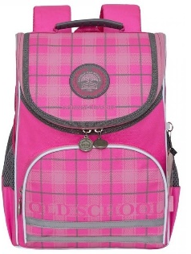

Спинка. Согласно требованиям Технического регламента Таможенного союза, спинка рюкзака должна быть формоустойчивой, жесткой, несгибаемой. Но эти правила касаются только ранцев для учеников начальных классов. Рекомендуется выбирать рюкзак с ортопедической спинкой для учеников любых возрастов. В конструкцию спинки должны быть включены вставки из пластика или металла, обеспечивающие его жесткость. Внешний слой должен быть выполнен из ткани с мягкой прокладкой из сетчатого материала

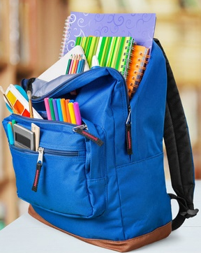
Ткань. Материал для изготовления рюкзака должен быть легким, прочным, с водоотталкивающим покрытием, удобным для чистки. Для изготовления изделий может использоваться натуральная, искусственная или синтетическая кожа, ткани и другие материалы и фурнитура, отвечающие требованиям безопасности. Соприкасающиеся с кожей конструктивные элементы ранцев, рюкзаков и портфелей не должны оказывать местного кожно-раздражающего действия. Материал, из которого изготовлены плечевые ремни, должен быть эластичным. При использовании жесткого материала рекомендуются специальные накладки.

Лямки. Выбирая рюкзак для ученика начальных классов, обратите внимание на ширину лямок. В верхней части она должна быть не менее 3,5-4 см, а в нижней – 2-2,5 см. Узкие лямки будут врезаться в тело, доставляя ребенку неудобства. Общая длина элемента – около 60-70 см. Подкладка на плечевых ремнях должна быть изготовлена из вентилируемой ткани, иначе кожа под ними будет потеть. Проверьте крепления – они должны быть прочно зафиксированы на ткани и приспособлены для регулировки по длине. Рюкзак для учеников начальных классов должен иметь ручку для кратковременной переноски, и специальную петлю для того, чтобы вешать рюкзак на крючок парты.

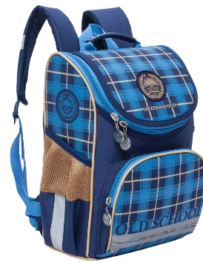

Размер. Слишком большой рюкзак – пусть даже и легкий – может навредить осанке ребенка. Для ученика начальных классов рекомендуется рюкзак следующих размеров (допускается увеличение на 3 см):
Длина задней стенки – от 30 до 36 см.
Высота передней стенки – от 22 до 26 см.
Ширина изделия – 6-10 см.

Маркировка. При выборе школьного рюкзака обратите внимание на маркировку. Маркировку наносят непосредственно на изделие, или на прикрепляемую этикетку, она может размещаться и на товарном ярлыке или листке-вкладыше. Информация должна быть на русском языке. Маркировка рюкзака должна содержать информацию о возрасте пользователя. Производитель обязан указать назначение рюкзака (например, «школьный» или «ученический») и рекомендуемый возраст (6+ или 12+).

Учебно-консультационный пункт
Филиала ФБУЗ «Центр гигиены и эпидемиологии в Алтайском крае в городе Заринске, Заринском, Залесовском, Кытмановском и Тогульском районах»
Наш адрес: 659100 Алтайский край г.Заринск ул. 25 Партсъезда д. 14 корп. 2 каб. № 8 Тел.: 8 (38595) 99027 E-mail: zarinsk@altcge.ru
Август 2022 г.

